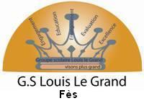 |  |  | 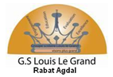 | 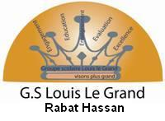
Période du 06Janvier 2020 au 10Janvier2020
Intitulés des leçons concernées parEN1
Disciplines | Leçons
SVT | -Consommation de la matière organique et flux d’énergie.  - L’information génétique  * ADN-Mitose-Caryotype (2n,n)  * L’expression de l’information Génétique
MATHS | - Les fonctions  - Les suites  - Log
PC | - Ondes  - Nucléaires  - RC / RL  - Cinétique  - Réaction 2 sens  - Réactions acido basique  -Dosage
ANG | From Unit 1 until Unit 5  Grammar: infinitive and gerund / Modal verbs / Past Perfect /Future Perfect and Passive voice.  Vocabulary related to each unit  Writing: a descriptive paragraph / write a report / write a story /  write a letter of application / write a film or a book review.
PHILO | المجزوءة1: الوضع البشري  * مفهوم الشخص: ثلاثة محاور  * مفهوم الغير : ثلاثة محاور
Niveau Scolaire :2BAC PC

